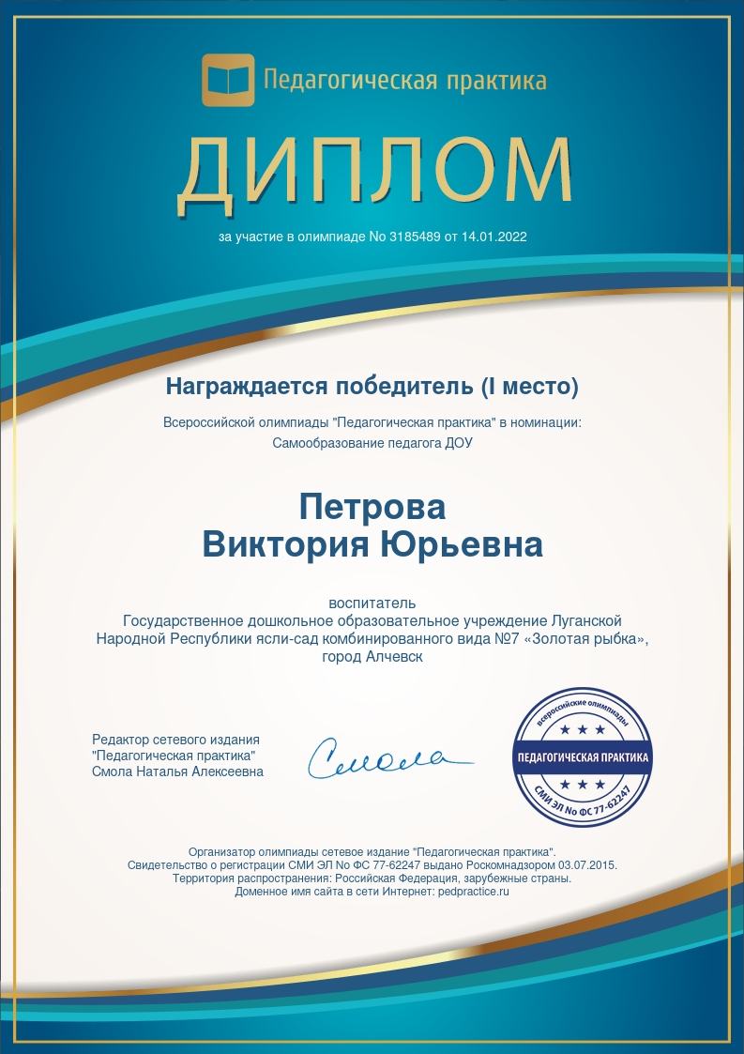**Развлечение «Летние забавы»**

Цель.

*Доставить детям чувство радости, создать хорошее настроение.*

*Приобщить к двигательной активности. Способствовать развитию ловкости,*

*быстроты движений. Воспитать чувство ответственности, коллективизма.*

***Дети входят в зал под музыку В. Шаинского к песне «Вместе весело шагать». Делают круг по залу и усаживаются вдоль стен на стулья.   
В зал под быструю музыку вбегают Задира и Ябеда.***

***Ябеда:*** *Ой! Смотрите, тут детишки –   
И девчонки и мальчишки…*

***Задира:*** *Вы зачем так разоделись?  
Как на празднике расселись!*

***Ведущий:*** *А у нас сегодня и есть праздник!*

***Ябеда:*** *Какой же это, интересно знать?*

***Ведущий:*** *Вы друзья, не угадали  
Праздник спортивный,  
Всех нас собрал.  
Всех кто здоровьем.  
Своим дорожит,  
Всех, кто хочет,  
Подольше прожить.****1 ребенок***

*Нам смелым, и сильным, и ловким,  
Со спортом всегда по пути,  
Ребят не страшат тренировки,  
Пусть сердце стучится в груди.  
Нам смелым, и сильным, и ловким,  
Быть надо всегда впереди.*

***2 ребенок***

*Чтоб в спорте первыми быть,  
Надо спорт любить.  
Чтоб спортсменом мог каждый стать.  
Надо день зарядкой начинать.*

***Ябеда и Задира***

*Мы тоже хотим стать спортсменами.*

***Ведущий:*** *В чём же дело?*

***Ябеда и Задира***

*Мы не знаем как?*

***Дети:*** *Тренироваться!*

***Ведущий:*** *Нам не надо пить микстуру,  
Мы знакомы…*

***Дети:*** *С физкультурой!*

***Ябеда и Задира***

*С физкультурой?*

***Ябеда:*** *Кто такая?*

***Задира:*** *Ты не знаешь? (к Ябеде обращается)*

***Ябеда:*** *Нет, не знаю.*

***Задира:*** *Я хочу тоже на ребят быть похожим.*

***Ябеда:*** *Время зря нельзя терять,  
Будем мы её искать!*

***Задира:*** *Мы ни есть, ни пить не будем,  
Физкультуру раздобудем!*

***Звучит быстрая музыка… Ябеда и Задира убегают искать физкультуру, в коридоре слышатся их голоса. Затем они вновь появляются в зале.***

***Ябеда:*** *Все тропинки оббежали.*

***Задира:*** *Все болота обошли.*

***Ябеда:*** *Все деревья осмотрели.*

***Вместе :*** *Физкультуру – не нашли!*

***Ведущий:*** *Физкультура – это спорт,  
И закалка, и сноровка!  
Если хочешь быть здоровым,  
Занимайся тренировкой.  
Спорт мы любим с детских лет!*

***Дети:*** *Всем друзьям – физкульт - привет!****Ведущий***

*Спорт, ребята, очень нужен,  
Мы со спортом крепко дружим.*

*Чтоб победы вам добиться,  
Нужно честно потрудиться.  
В играх правила все знать,  
Их отлично выполнять.*

***Начинаются эстафеты. Ябеда и Задира становятся капитанами команд.***

***Эстафета – 1. Воздушный шар.*** *Первый участник, зажав воздушный шар между ног, прыгает до обруча и оставляет в нем шар. Возвращается бегом. Второй добегает до обруча, берет шар, зажимает между ног и возвращается прыжками на место. Передает шар следующему игроку своей команды.*

***Ведущий:*** *Подоспела новая игра –  
Нелегкое заданье.  
За дело взяться вам пора,  
И проявить старанье.*

***Эстафета -2. Репка.***

*Участвуют две команды по 6 детей. Это - дед, бабка, Жучка, внучка,*

*кошка и мышка. У противоположной стены зала 2 стульчика. На каждом стульчике сидит репка - ребенок в шапочке с изображением репки.  
 Игру начинает дед. По сигналу он бежит к репке, обегает ее и возвращается, за него цепляется (берет его за талию) бабка, и они продолжают бег вдвоем, вновь огибают репку и бегут назад, затем к ним присоединяется внучка и т. д. В конце игры за мышку цепляется репка. Выигрывает та команда, которая быстрее вытянула репку.*

***Ведущий: Ребята давайте вспомним пословицы о спорте.***

***Конкурс проводится между двумя командами, какая команда скажет больше пословиц, та и выигрывает.***

#### **Закаляй свое тело с пользой для дела.**

#### **Холода не бойся, сам по пояс мойся.**

#### **Кто спортом занимается, тот силы набирается.**

#### **Кто любит спорт, тот здоров и бодр.**

#### **В здоровом теле здоровый дух.**

#### **Смолоду закалишься, на весь век сгодишься.**

#### **Солнце, воздух и вода - наши верные друзья.**

#### **Начинай новую жизнь не с понедельника, а с утренней зарядки.**

#### **Пешком ходить — долго жить.**

#### **Отдай спорту время, а взамен получи здоровье.**

#### **Если не бегаешь, пока здоров, придется побегать, когда заболеешь.**

#### **Смекалка нужна, а закалка важна.**

#### **Если не бегаешь, пока здоров, придется побегать, когда заболеешь.**

#### **Со спортом не дружишь – не раз о том потужишь.**

#### **Ведущий загадывает загадку про мяч:** Стукнешь о стену – я отскачу. Бросишь на землю – я подскачу. Я из ладоней в ладони лечу- Смирно лежать я никак не хочу!

#### ****Эстафета – 3. Мяч над головой****.

#### Команды выстраиваются в ряд одна параллельно другой. Игрок, стоящий первым в ряду, получает мяч. Он направляющий. Игра начинается по сигналу ведущего. Направляющий игрок поднимает мяч над головой, передает его стоящему сзади, тот делает то же самое. Оборачиваться, передавая мяч, нельзя. Когда мяч окажется у последнего игрока, команда начинает его тем же способом передавать вперед. Когда мяч снова вернется к направляющему игроку, команда хором кричит: "Стоп!".

#### Ведущий загадывает загадку:

#### В руки ты меня возьми,  Прыгать поскорей начни.  Раз прыжок и два прыжок,

#### Угадай, кто я, дружок?  (скакалка)

#### **Ведущий:** Этот вид спорта требует большого мастерства. Но мы лишь учимся пока! Успехов всем участникам.

#### Эстафета – 4. Три прыжка.

*Участники делятся на две команды. На расстоянии 8-10 м. от линии старта положить скакалку и обруч. После сигнала 1-ый, добежав до скакалки, берет ее в руки, делает на месте три прыжка, кладет и бежит назад. 2-ой берет обруч и делает через него три прыжка и идет чередование скакалки и обруча. Чья команда быстрее справится, та и победит.*

***Ведущий:*** *Молодцы! Со спортом вы дружны! А сейчас все на места вы становитесь,  
И немножко притаитесь,  
Прошли все испытания вы,  
И без сомненья.  
В конце пути, как обещали мы.*

*Ждут вас угощения!*

***Герои угощают детей фруктами.***

***Ябеда и Задира***

*Перед тем, как с вами попрощаться*

*Мы хотим вам пожелать!*

*Здоровья крепкого,   
По чаще улыбаться,  
И никогда не унывать.*

***Ведущая:*** *Мы верим, что эти игры надолго останутся в вашей памяти и надеемся, что спортивный девиз «Быстрее! Выше! Сильнее!» станет вашим жизненным девизом.****Вместе:****До свидания! До новых встреч.*